广州中学第三学期课程申报操作指引
- 注册并登录系统
打开浏览器，在地址栏输入校外人员注册地址：
※优先推荐使用谷歌Chrome浏览器

https://passport.seiue.com/signup?school_id=145&scene=staff
进入账号注册界面。输入手机号，点击「下一步」。
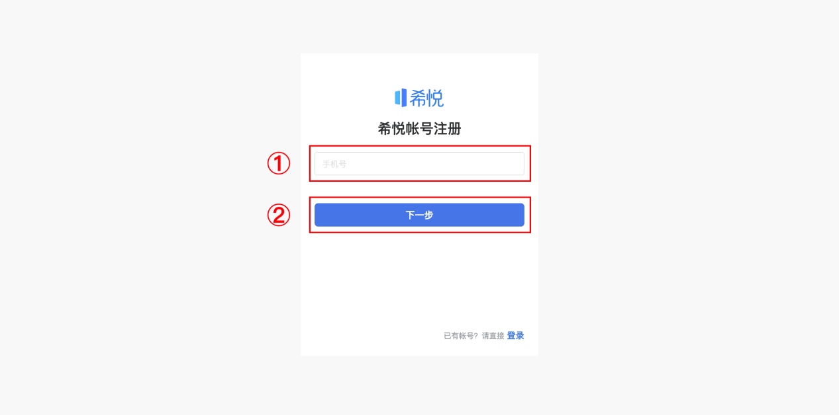
点击「发送验证码」，并将手机上收到的验证码输入框中，点击「确认」。
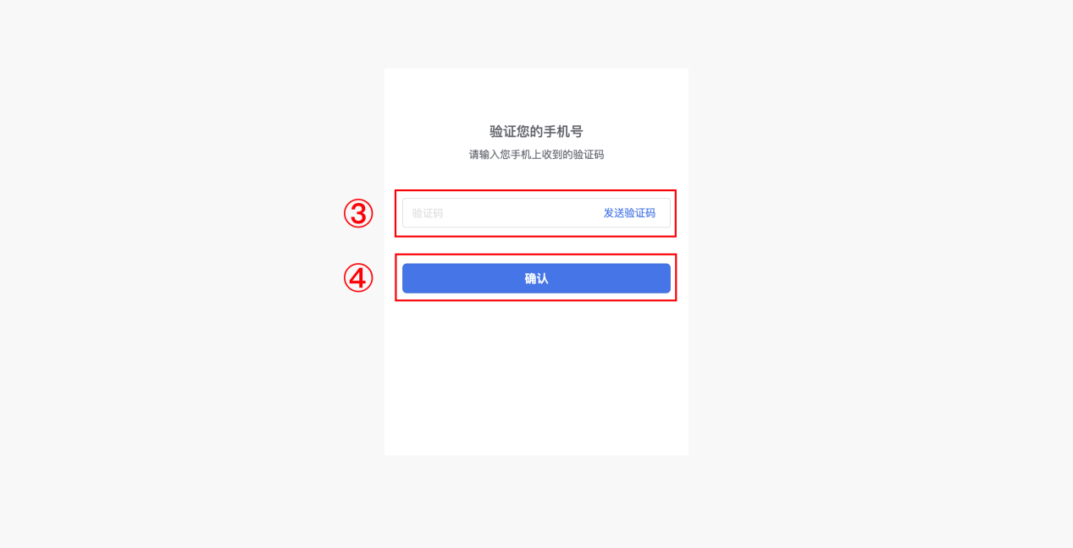
填写「姓名」和「密码」，点击「注册」，即完成外校教师账号的注册。

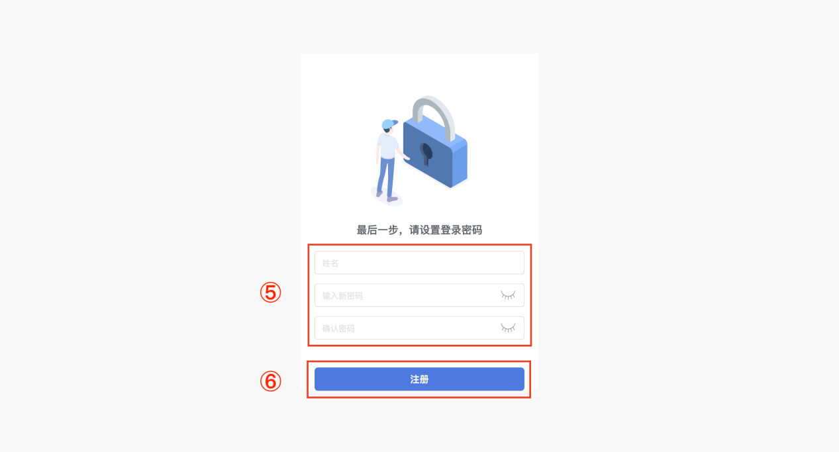
完成注册后，会直接进入系统界面。
若后续需重新登录系统，
输入登录地址（正确登录界面带有广州中学校徽，请留意是否正确）：
guangzhouzx.seiue.com
输入账号密码进行登录即可，账号为注册所用的手机号码。

二、填写课程申报

第一步：进入首页课程申报待办
点击课程申报名称，进入课程申报。
当一个学期的课程申报开始后，在申报范围内的教师会收到一条展示在首页的课程申报待办。如果未展示在首页，可以点击待办的「查看全部」，搜索本次课程申报即可。
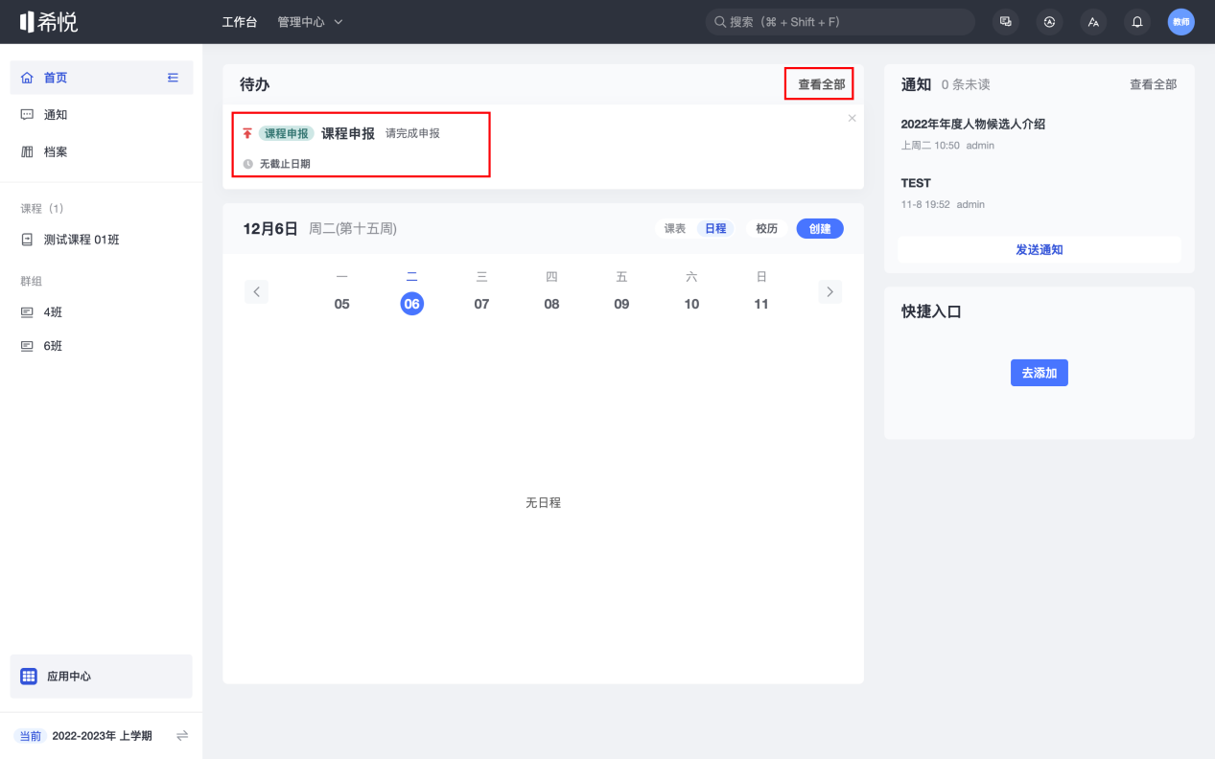

第二步：填写课程申报表单
按照表单要求填写信息，带「*」号的为必填项，填写完成后点击「提交」。
※必须点击「提交」才算完成申报，若点击「保存」，申报表单仅为编辑状态，请参考第三步进行修改。
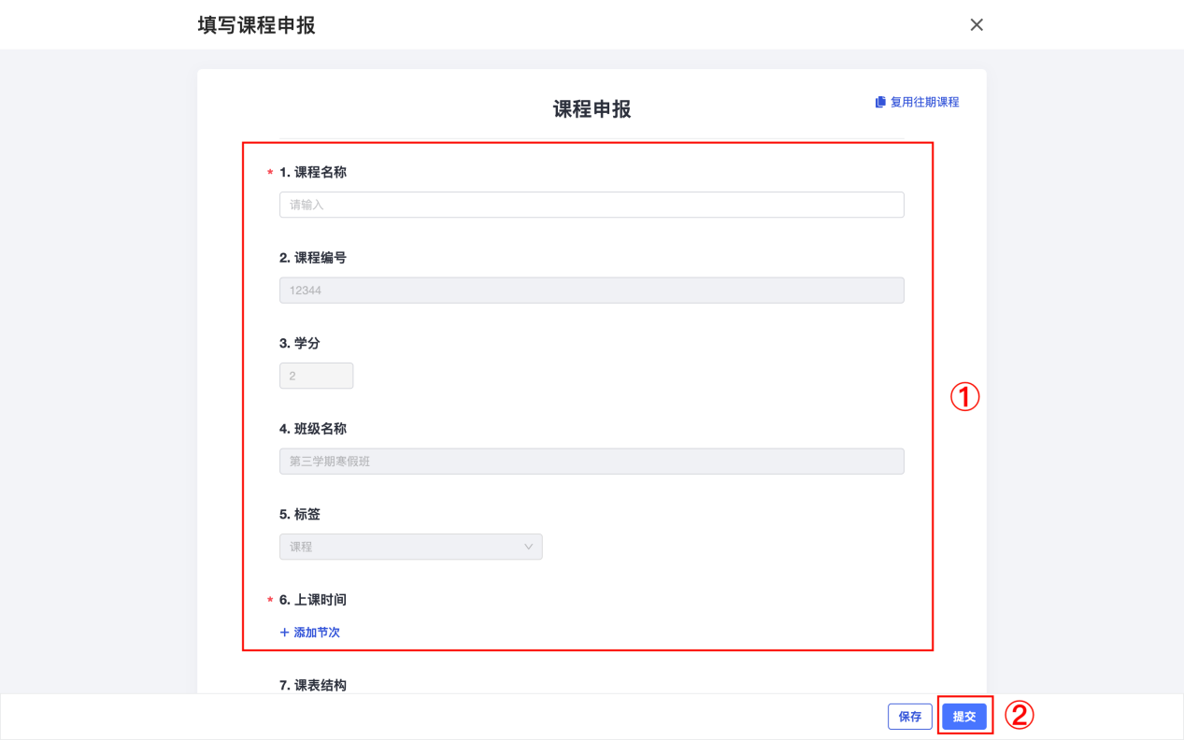

第三步：查看已提交课程状态
提交后会进入教务审核阶段，教师可以在课程申报中进行查看。
点击「应用中心」，进入页面后，在搜索框中搜索“课程申报”，点击「课程申报」。
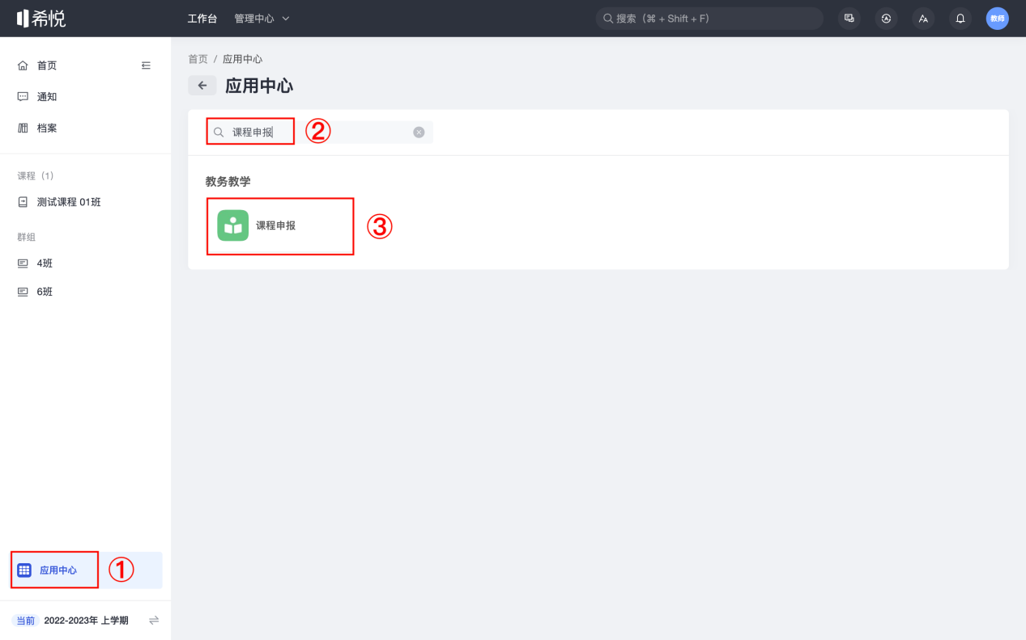
点击「本次申报标题」，进入该课程申报详情界面。
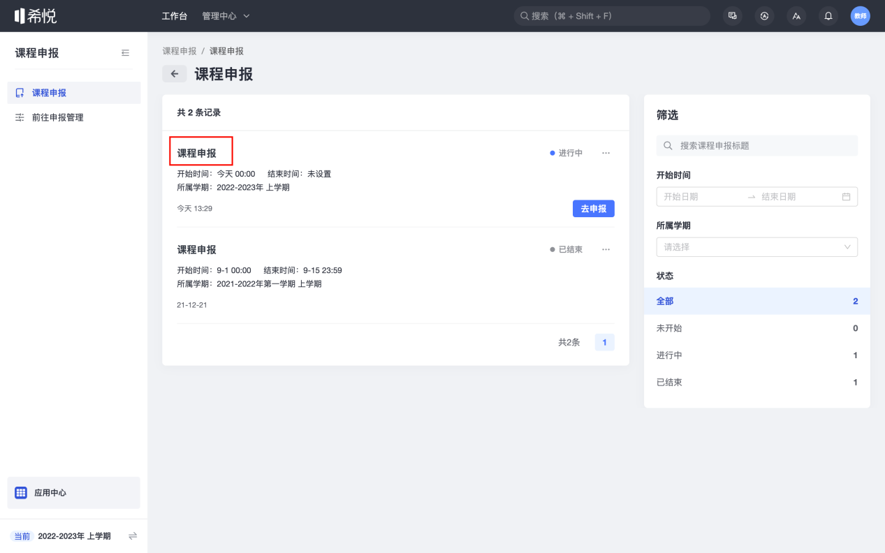
申报的课程右侧若显示「待审核」，则表示提交成功；
若显示「编辑中」，则表示为保存状态，尚未提交。
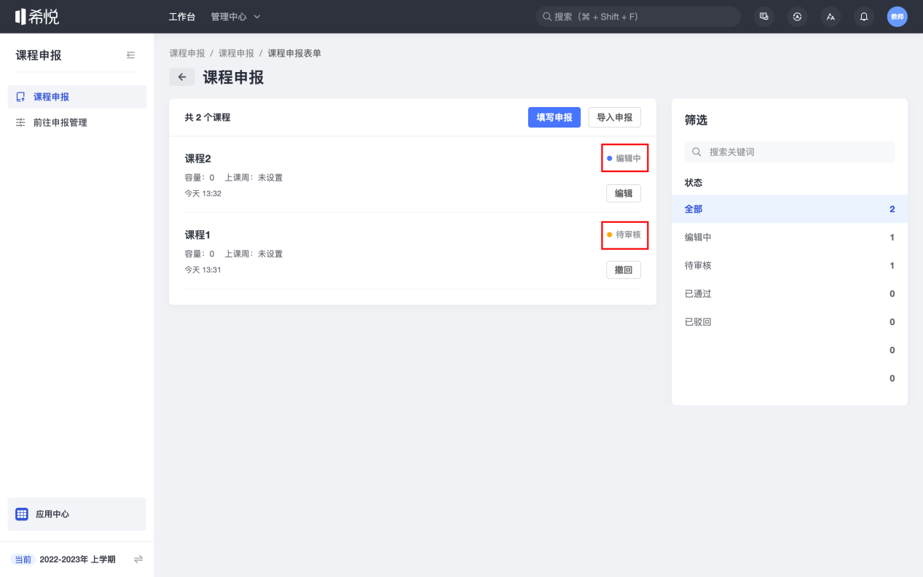

四、修改已提交课程申报内容
若需修改已提交课程申报内容，进入课程申报详情界面后（进入方式参考「第三步：查看已提交课程状态」），找到所需修改的申报课程名称，点击「撤回」-「确定」，课程状态将变更为「编辑中」。
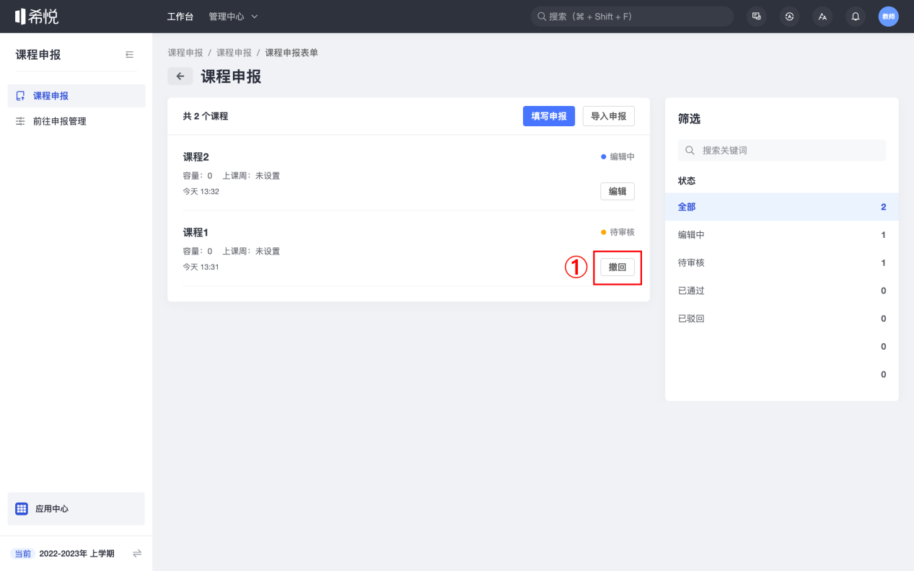
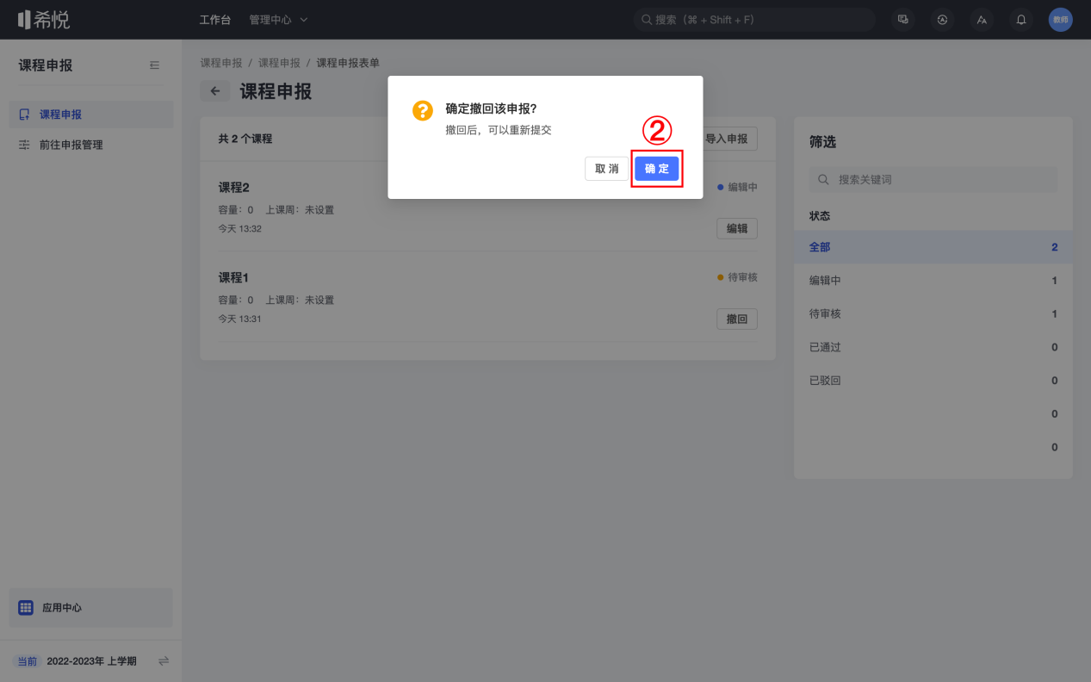

点击「编辑」，修改内容后，点击「提交」。
※在填写课程申报时，点击「保存」亦会显示「编辑中」的状态，按此步骤进行提交即可。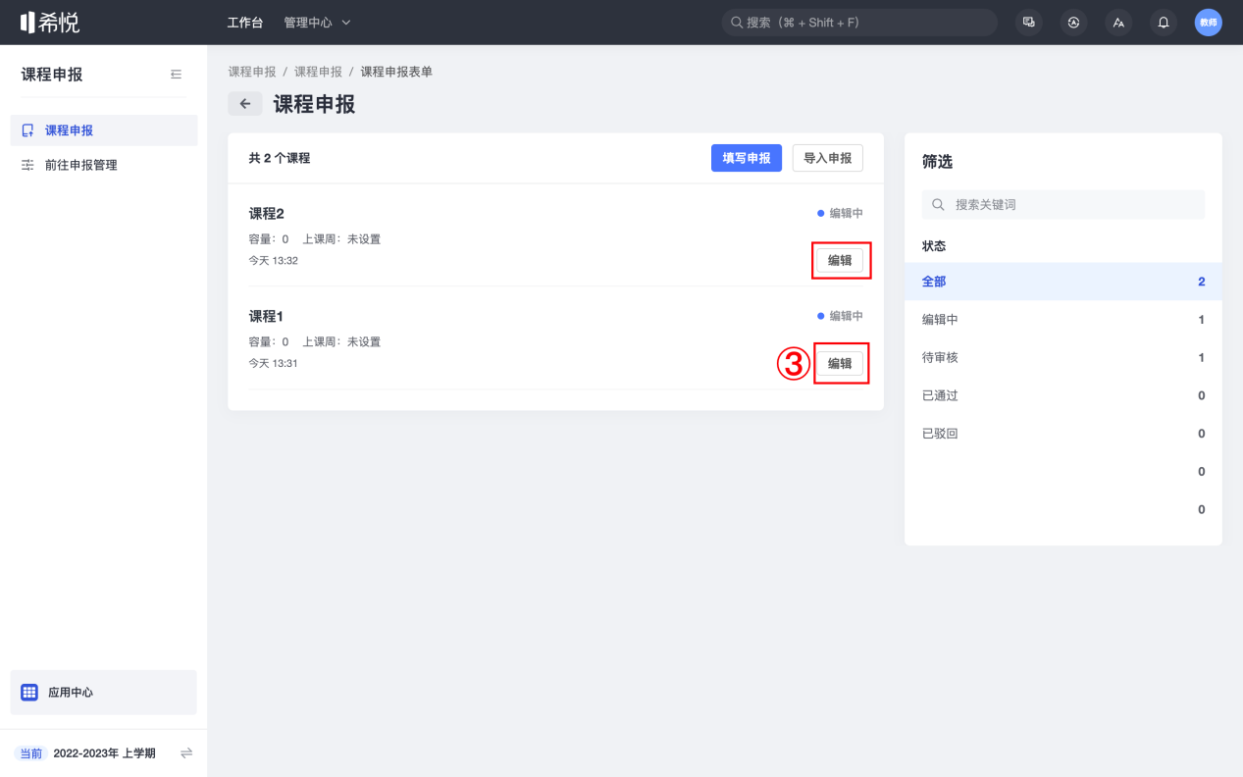
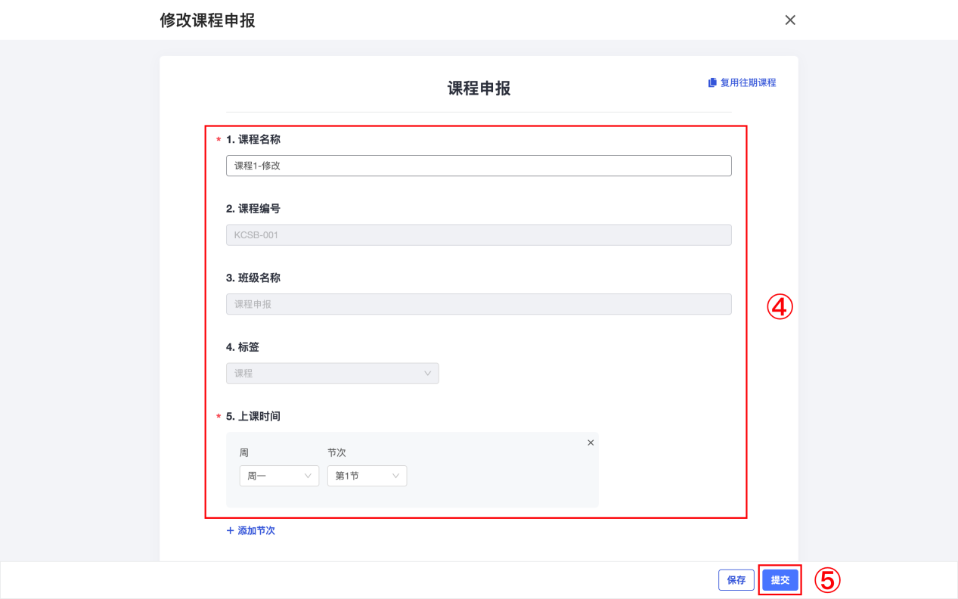

五、申报多个课程
①在首页中间位置，找到本次课程申报待办。若已提交申报表单，右边会标记已提交次数。点击该待办，可以再次进行填写，提交多个课程。
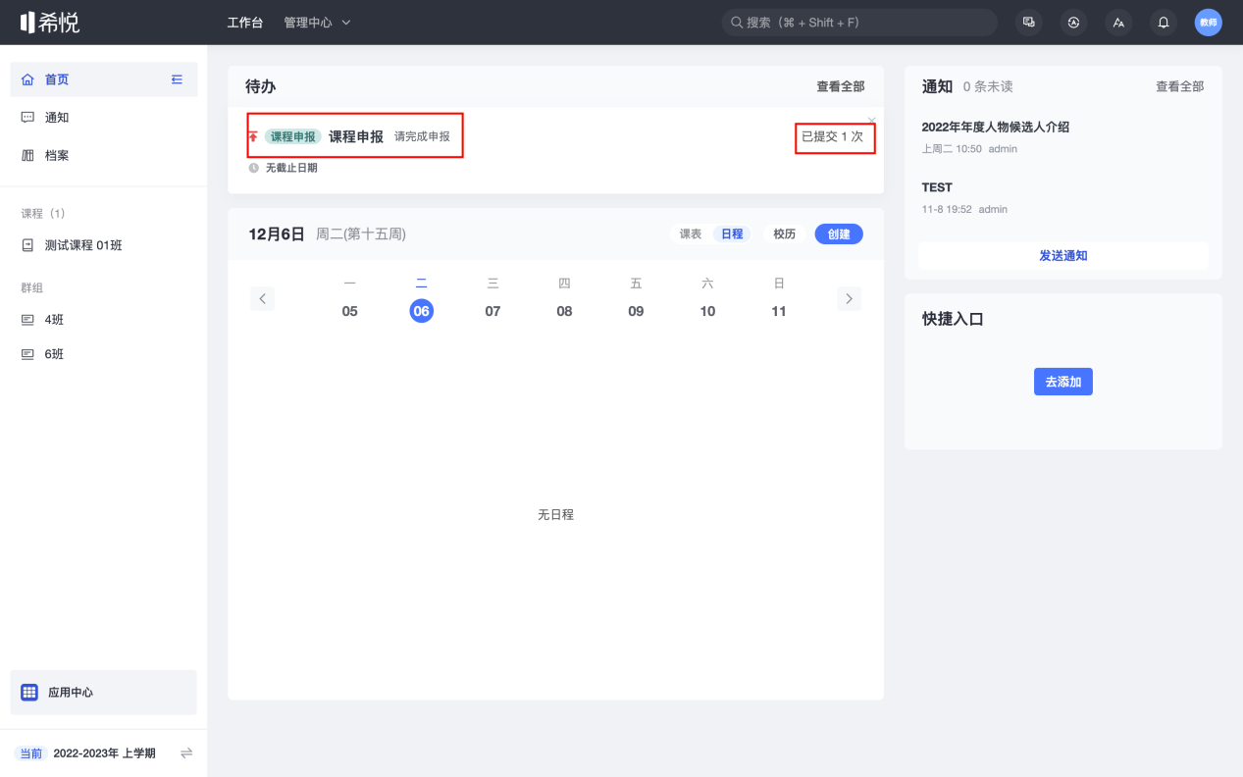
②也可在课程申报详情界面中（进入方式参考「第三步：查看已提交课程状态」），点击「填写申报」，可以再次进行填写，提交多个课程。